Spett.le Sabila S.r.l.
Via Garigliano, n°5
-65129 Pescara (Pe)

Come da comunicazioni telefoniche intercorse e da sollecitazioni a mezzo di posta elettronica, abbiamo più volte informato e sottolineato che ad oggi, risulta ancora completamente disatteso il vostro obbligo di pagamento della Ricevuta Bancaria dell’importo di E. 2.000,00 rimasta insoluta ormai a far data dal mese di Ottobre 2013.
Avendo voi, non solo disatteso gli obblighi commerciali presi con la R.E.M. S.r.l. ma persino evitato di dare dovuta risposta ai solleciti di pagamento inviati, con la presente siamo ad informarVi che, se nei successivi quindici giorni dal ricevimento di tale comunicazione non si provvederà al pagamento del dovuto, la R.E.M. S.r.l. si vedrà costretta ad agire per le necessarie e competenti sedi giudiziarie con successivo aggravio di spese da considerarsi a vostro esclusivo carico.

Fiduciosi che deciderete per una più bonaria e ragionevole composizione della lite, restiamo in attesa di una vostra celere e sollecita risposta, in assenza della quale, procederemo come sopra specificato.

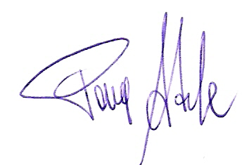

Distinti Saluti

